Phơi sáng và tam giác phơi sáng trong nhiếp ảnh là gì
Thuật ngữ phơi sáng exposure là mở màn trập cho ánh sáng đi vào, trong suốt khoảng thời gian phơi sáng cảm biến sẽ ghi nhận lại mọi vị trí ánh sáng chiếu vào và cho ra ảnh. Vì vậy, hầu hết những ai mới bước chân vào nghề chụp ảnh đều phải tìm hiểu về độ phơi sáng, từ đó điều chỉnh để cho ra những tấm hình đẹp nhất.
Trong bài viết này, chúng tôi sẽ mang đến cho bạn đọc lý thuyết cơ bản nhất về phơi sáng, và cơ chế hoạt động của phơi sáng.
1. Phơi sáng và tam giác phơi sáng là gì?
Khái niệm phơi sáng:
Theo Wikipedia, "phơi sáng là tổng lượng ánh sáng được phép lọt vào môi trường chụp ảnh trong suốt quá trình chụp một bức ảnh", trong đó môi trường chụp ảnh được hiểu là chip cảm biến trên máy ảnh kỹ thuật số hoặc các hạt hóa học màu bạc trên máy ảnh phim.
Trong nhiếp ảnh, "phơi sáng" (exposure) là một thuật ngữ được dùng để đánh giá một bức ảnh có bị thừa sáng hay thiếu sáng không. Ánh sáng trong tự nhiên và cả ánh sáng nhân tạo đều biến đổi trong từng hoàn cảnh chụp, máy ảnh đôi khi không tính toán được mức phơi sáng phù hợp, khi đó bạn sẽ cần phải tự tay điều chỉnh để bù phơi sáng, hay bù sáng (exposure compensation). Máy ảnh cung cấp cho các giá trị phơi sáng (exposure value, viết tắt là EV) dùng để đo độ sáng.
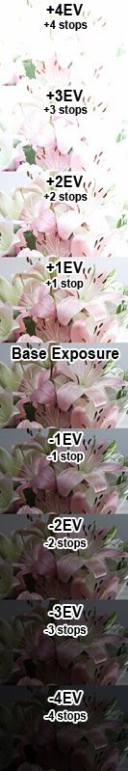
1 EV = 0 có nghĩa là hình ảnh được phơi sáng trong 1 giây ở tiêu cự f1, mỗi một nấc điều chỉnh lên xuống sẽ tăng hoặc giảm độ sáng. EV =1 sẽ tăng gấp đôi độ sáng so với EV=0, EV=3 tăng 8 lần độ sáng, EV=-2 là giảm 1/4 độ sáng.
Mỗi một nấc điều chỉnh EV được gọi là một "stop". Và "stop" cũng dùng để nói về mỗi một nấc điều chỉnh trong các thiết lập của "tam giác phơi sáng". Bức ảnh ở hình bên cho bạn thấy rõ độ sáng của ảnh mỗi khi thay đổi một stop của EV.
Tam giác phơi sáng:
3 yếu tố liên quan đến việc phơi sáng là ISO (độ nhạy sáng), Shutter Speed (tốc độ màn trập), Aperture (khẩu độ, tức độ mở của ống kính)
Khẩu độ là độ mở của ống kính được điều chỉnh to, hoặc nhỏ để cho ánh sáng lọt vào cảm biến nhiều hay ít. Màn trập là cánh cửa cho phép ánh sáng đi vào cảm biến, cửa mở lâu hay nhanh cũng sẽ tác động đến lượng ánh sáng được phép đi vào cảm biến. ISO là thông số cho biết độ nhạy cảm với ánh sáng của phim trong máy ảnh, nhưng với máy ảnh kỹ thuật số dùng để chỉ lượng thông tin về ánh sáng thu thập được bởi bộ cảm biến, có thể dễ dàng điều chỉnh bằng một bánh xe xoay.
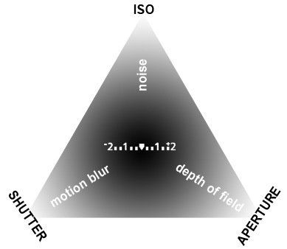
Ba thông số này có liên quan mật thiết với nhau, khi bạn điều chỉnh thông số này thì bắt buộc hai thông số kia cũng phải điều chỉnh theo, và máy ảnh sẽ tự động làm việc này.
Chúng ta có thể hiểu rõ hơn về tam giác phơi sáng bằng hai ví dụ cụ thể dưới đây:
Cửa sổ:
Máy ảnh như một cửa sổ với cửa chớp mở và đóng. Khẩu độ là kích thước của cửa sổ. Nếu nó lớn hơn thì nhiều ánh sáng được lọt qua và căn phòng sáng hơn.
Tốc độ màn trập là lượng thời gian các cửa chớp đang ở trạng thái mở. Càng mở cửa sổ lâu thì ánh sáng càng được tràn vào phòng nhiều.
Nếu ở trong phòng và đang đeo kính râm, đôi mắt của bạn trở nên kém nhạy với ánh sáng đi vào, giống như cảm biến nằm trong máy ảnh (ISO thấp).
Để tăng lượng ánh sáng trong phòng (bên trong máy ảnh): tăng thời gian cửa chớp mở cửa (giảm tốc độ màn trập, tức là màn trập mở lâu hơn), bạn có thể tăng kích thước của cửa sổ (tăng khẩu độ) hoặc có thể cất cái kính râm đi (tăng ISO lớn hơn).
Tắm nắng:
Hoặc có thể hình dung cách thức mà để có một làn da rám nắng bằng cách tắm nắng dưới mặt trời. Mức độ rám nắng của làn da như độ nhạy ISO trong máy ảnh. Một số người sẽ nhạy cảm với ánh nắng mặt trời hơn, nên màu da sẽ khác nhau.
Tốc độ màn trập là khoảng thời gian phơi nắng. Phơi nắng lâu thì da càng rám hơn, và khi phơi quá lâu thì có thể bị cháy da, giống như ảnh sẽ bị dư sáng hoặc cũng có thể gọi là "cháy" vì có quá nhiều ánh sáng.
Khẩu độ Aperture là kem chống nắng. Khi dùng kem ở cường độ cao và dày thì giảm lượng ánh sáng mặt trời xuyên qua da. Kết quả, một người có da nhạy cảm cao có phơi lâu dưới ánh năng (tức là giảm độ mở ống kính và bạn có thể làm chậm tốc độ màn trập và/ hoặc giảm ISO).
2. Cách sử dụng các chế độ phơi sáng hợp lý:
Máy ảnh số hiện nay cung cấp nhiều tùy chọn để thay đổi mức độ phơi sáng, bạn cần biết cách điều chỉnh tam giác phơi sáng hợp lý trong từng hoàn cảnh và đúng với ý đồ khi chụp. Lựa chọn chế độ chụp nào hoàn toàn phụ thuộc vào kinh nghiệm và cả phong cách chụp ảnh mỗi người.
Có thể sử dụng nút điều chỉnh EV trong chế độ P (programed auto), S hoặc Tv (shutter priority) hoặc A (aperture priority).
Lưu ý, không điều chỉnh EV để thực hiện các bức ảnh dư sáng hoặc thiếu sáng trong chế độ M (manual, chỉnh tay hoàn toàn), bởi bạn sẽ tự kiểm soát cả tốc độ màn trập và khẩu độ.
Program AE là chế độ phơi sáng tự động, đây là một tính năng hữu ích trên máy ảnh DSLR. Chế độ này khác với chế độ tự động hoàn toàn (Auto), nó cho phép khả năng để "ghi đè" lên các quyết định của máy ảnh. Sau khi máy ảnh đã tính toán và chọn ra các thông số chụp, bạn vẫn có thể thay đổi thiết lập phơi sáng nếu không thích các thiết lập mà máy ảnh đã chọn.
Nếu máy ảnh của bạn đã thiết lập ở khẩu độ f8, tốc độ 1/250 giây và ISO 200, nhưng muốn khẩu độ lớn hơn, có thể sử dụng nút chỉnh phơi sáng để thay đổi về khẩu độ f4 tốc độ 1/1000 giây.
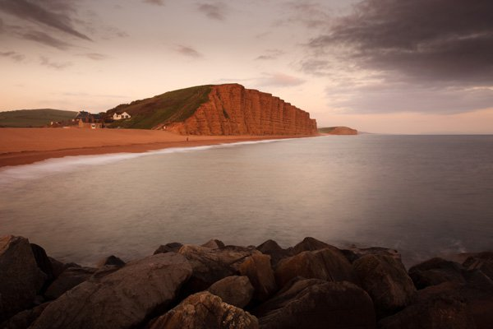
Sử dụng khẩu độ f22 để lấy nét toàn bộ chi tiết trong ảnh
Trong chế độ ưu tiên khẩu độ, bạn chọn khẩu độ và máy ảnh của bạn sẽ tự động thiết lập tốc độ màn trập theo ISO. Bạn có thể kiểm soát tốc độ màn trập gián tiếp bằng cách thay đổi các mức ISO.
Lưu ý, độ sâu trường ảnh Depth-of-field (DOF) quan trọng trong nhiếp ảnh phong cảnh. Để có toàn bộ nội dung của khung hình được lấy nét, thiết lập khẩu độ nhỏ (như f16), ISO thấp (cho chất lượng hình ảnh cao). Nếu thiết lập này có thể dẫn tới một tốc độ màn trập quá thấp và khiến máy ảnh bị rung do tay cầm, bạn có thể nâng ISO cao hơn (để có tốc độ màn trập nhanh hơn) hoặc sử dụng chân máy.
Trong máy ảnh số thường có chế độ mặc cảnh, ví dụ chế độ Landscape định sẵn để chụp phong cảnh. Tuy nhiên nên dùng chế độ ưu tiên khẩu độ thay vì chọn chế độ Landscape:
- Có thể áp dụng bù phơi sáng nếu máy ảnh chọn mức phơi sáng sai.
- Sử dụng các kỹ thuật lấy nét khoảng cách hyperfocal để tối đa hóa độ sâu trường ảnh. Điều này liên quan đến việc chuyển ống kính sang chế độ lấy nét bằng tay và tập trung lấy nét vào một điểm trong ảnh có DOF tối đa.
- Sử dụng một khẩu độ rộng để chụp cảnh quan có DOF rất hẹp.
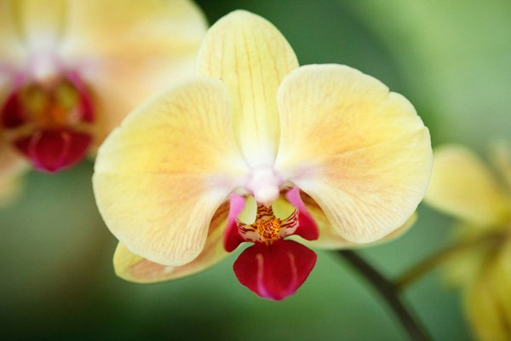
Nâng cao tốc độ màn trập khi chụp cận cảnh để tạo độ nét cho ảnh
Khi chọn chế độ ưu tiên màn trập, chọn tốc độ màn trập và máy ảnh sẽ tự thiết lập khẩu độ theo ISO. Kiểm soát khẩu độ gián tiếp bằng cách thay đổi ISO.
Nên sử dụng chế độ ưu tiên màn trập khi cầm máy ảnh bằng tay (các tình huống không mang theo chân máy). Nó cho phép thiết lập tốc độ màn trập đủ nhanh để ngăn hiện tượng rung máy, nếu cần tăng DOF thì chỉ cần tăng ISO lên.
Một mẹo để học cách thiết lập tam giác phơi sáng, đó là đặt máy ở chế độ tự động hoàn toàn, chụp thử một vài kiểu và xem các thông số mà máy ảnh đã chọn. Sau đó chuyển sang các chế độ chỉnh tay (có ký hiệu M, A, P, S) và thử thay đổi tăng/ giảm các thông số đó để xem hiệu ứng xảy ra trên hình ảnh.
Đối với những cảnh có độ tương phản cao, chụp tự động một kiểu và tính toán xem cần tăng hay giảm phơi sáng để có bức ảnh tốt hơn. Thông thường chỉ cần tăng/ giảm các thông số gần với mức mà máy ảnh đã tính toán. Để có những ảnh "high-key" hoặc "low-key", tăng hoặc giảm phơi sáng cao hoặc thấp hẳn.

